# A18 数组02

## 教学目标

## 掌握一维数组的插入与删除技巧

## 教学内容

1. 理解数组的存储结构，学会数组存储大小的计算方法，知道数组某元素地址的计算方法
2. 学会数组元素的插入和删除技巧

## 课后作业

请根据本课学习知识，实现将练习一中的最后两人，插入到中间某个位置x(1<=x<n-1)。

（答案：见本文件末尾，请家长督促完成后检查，或老师第二次课时检查）

## 成果展示

（截图／单独的文件或网址分享，请直接复制到微信等发送给家长）

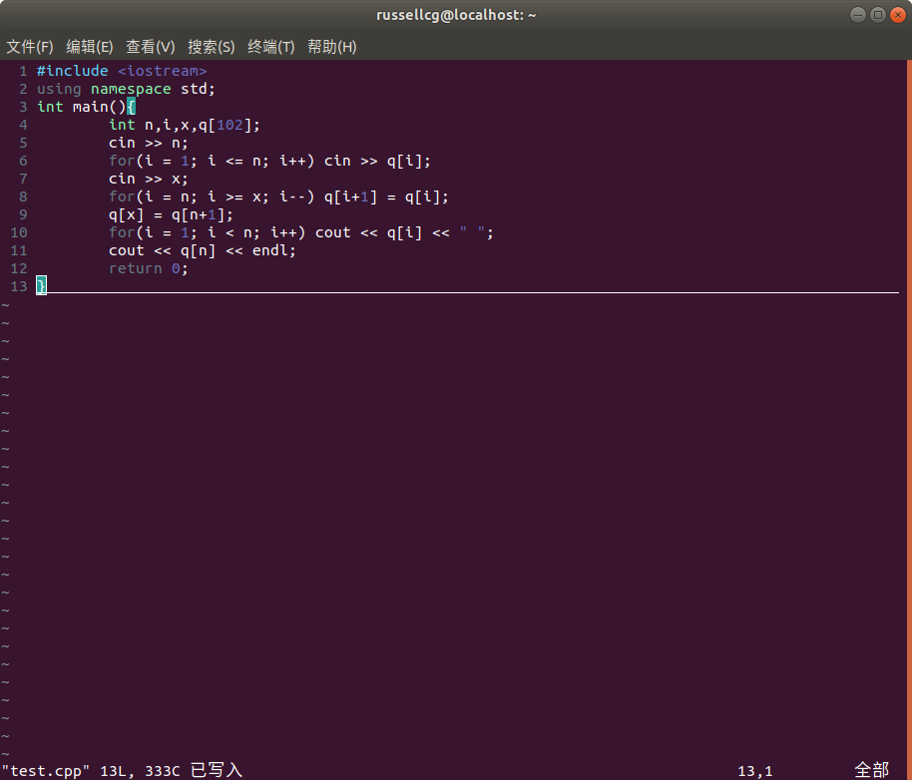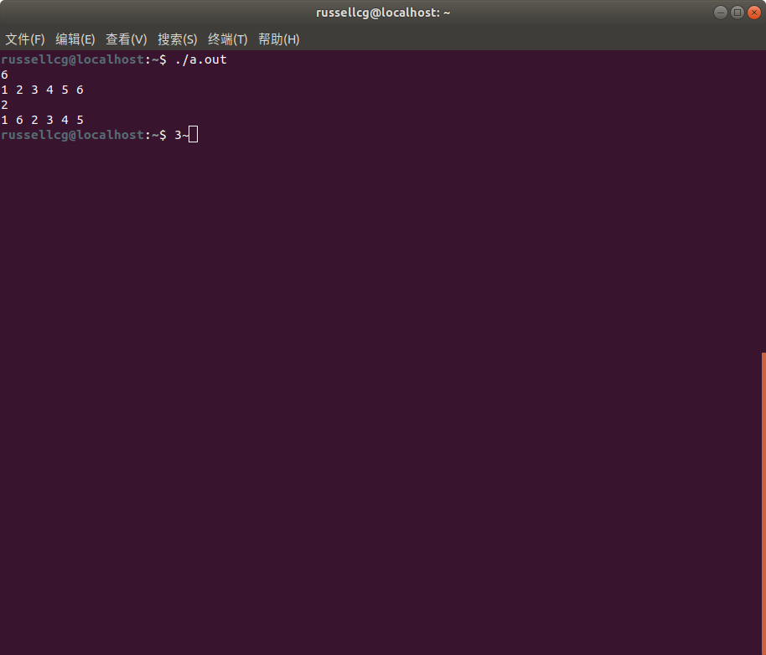

## 课件作业参考答案：

1 #include <iostream>

2 using namespace std;

3 int main(){

4 int n,i,x,q[103];

5 cin >> n;

6 for(i = 1; i <= n; i++) cin >> q[i];

7 cin >> x;

8 for(i = n-1; i >= x; i--)

9 {

10 q[i+3] = q[i+1];

11 q[i+2] = q[i];

12 }

13 q[x] = q[n+1];

14 q[x+1]=q[n+2];

15 for(i = 1; i < n; i++) cout << q[i] << " ";

16 cout << q[n] << endl;

17 return 0;

18 }